

Gépi látás (TKNB_INTM038)

**Biztonsági kamera**

Kamera videófelvételen egyidejűleg egy mozgás felismerése és nyomon követése.

Zettis Dániel János

I2Y53C

Tartalomjegyzék

Tartalomjegyzék 2

Bevezetés 3

Felhasználói dokumentáció 3

Fejlesztői dokumentáció 6

Tesztelés 6

# Bevezetés

**Feladat:**

Kamera videófelvételen egyidejűleg egy mozgás felismerése és nyomon követése.

Olyan megoldást kerestem, amihez a lehető legkevesebb külső könyvtárat kell alkalmazni és törekedtem hogy a kód egyszerű ás átlátható maradjon.

A feladat megoldásához az **Euklideszi távolság**-ot választottam. Az euklidészi távolság csak egy esete a metrikáknak. Metrikának tekintünk minden olyan djk függvényt, amely az összes pontra nézve megfelel a következő feltételeknek (metrikus axiómáknak):

1. Amennyiben két pont egybeesik, azaz j = k, akkor djk = 0;
2. Ha két pont különböző, azaz j ≠ k, akkor djk > 0.
3. djk = dkj, azaz mindegy, hogy a távolságot melyik irányból mérjük.

# Felhasználói dokumentáció

**Használat:**

Indításhoz szükséges könyvtárak:

* NumPy
* OpenCV
* math

A program indításához szükséges fájlok:

* motionTracker.py
* euclidianTracker.py
* tetszőleges videófájl

A motionTracker.py fájlt egy python nyelv feldolgozására alkalmas programban be kell olvasni és futtatni. Az alapértelmezett „ball.mp4” helyére tetszőlegesen megadható más videó neve is, a videoPath változóban.

videoPath = 'videok/traffic1.mp4'

…

video = cv2.VideoCapture(videoPath)

A kiválasztott videófájlon a program automatikusan megkeresi az egyes képkockák közötti különbséget, amit felcímkéz és megmutatja színkódolt négyzetek segítségével.

Bezárni a lejátszást a ’q’ billentyű megnyomásával lehet.

A program ezután két ablakot jelenít meg, a „Tracker” és „thresh” neveken.

A Tracker a valós videóképet mutatja a mozgó objektumokkal, ahol lehetőségünk van finom hangolni a keresést, a thresh ablak pedig megmutatja, hogy a változtatások milyen eredményt adnak a „szűrökön”.

|  |  |  |  |
| --- | --- | --- | --- |
| **elnevezés** | **alapérték** | **maximum** | **funkció** |
| Threshold | 20 | 100 | Minden pixelre küszöbértéket állít, így befolyásolja a „jó” pixelek mennyiségét. |
| BlurKernel | 60 | 100 | A homályosítás mértékét állítja. |
| MinArea | 400 | 10000 | A minimális négyzet területét szabályozza. Növelésével elkerülhető a zajok címkézése. |
| pDistance (distance of points) | 40 | 500 | Mekkora távolságban vegyen egynek két pontot. Növelésével nagyobb mozgást végző pontok is követhetőek. |
| Speed | 450 | 499 | A képkockák közötti ezredmásodperc 500-ból kivont értéke. Csökkentésével lassul, növelésével gyorsul a felvétel. |

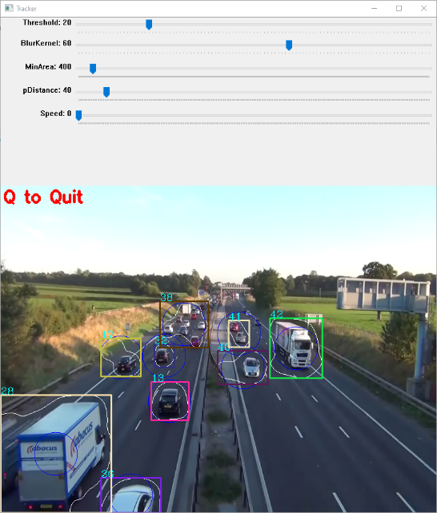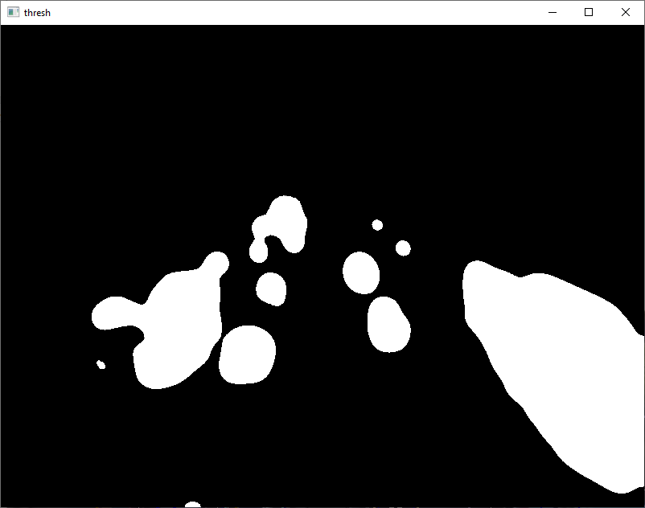

A Tracker